关于天津市南开区区国防动员办公室的举报（二）

本人于2024年7月26日，接到南开区区国防动员办公室人员来电，将本人在“市长信箱”反映的问题给与书面答复。答复详情如下截图：
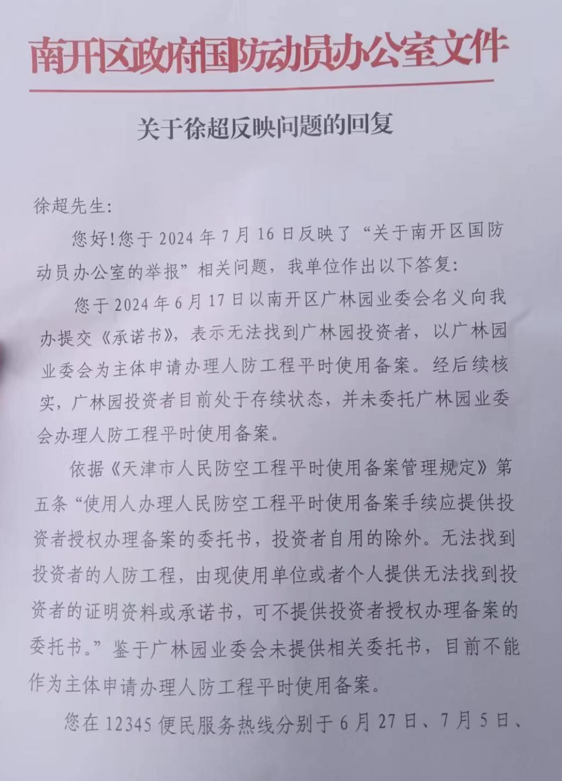
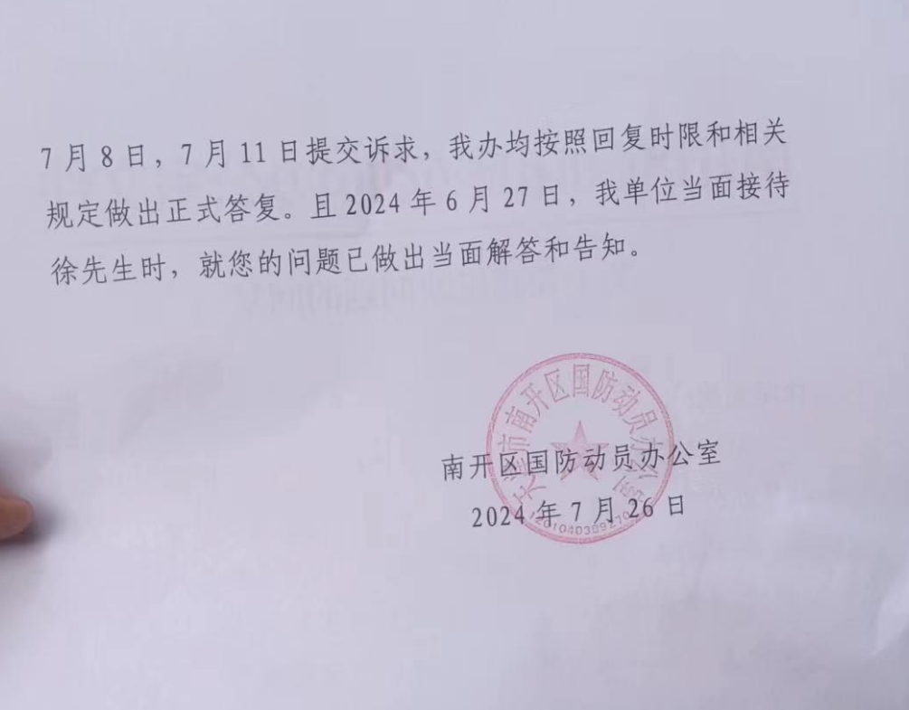

本人收到该回复内容，做如下事实陈述：
（以下将以流水账的形式，陈述事实）
- 广林园两位业委会成员，2014年6月13日携带业委会证明材料及其他资料去往南开区区人防动员办公室，办理“天津市人民防空工程平时使用备案书”，区国动办单瑞接待了我们，表明没有遇到过这种情况，需要内部会议讨论和同天津市国防动员办公室进行沟通。需要什么资料，再告知业委会。（此段落在区国动办办公室业务科，有录音为证）
- 单瑞接手后，业委会成员多次联系，了解办理进程。单瑞对于业委会成员的问题，多次逃避。一会儿说“市国动办未回复，本人在开会”、一会说需要“投资人授权办理平时使用备案的委托书”，业委会回复说广林园小区投资人撤场，业委会联系不上投资人，业委会依据规定可以出具“承诺书”、过了一段时间承诺书给单瑞了，又说“广林园经多方查询，未找到任何相关建设资料，没有竣工档案这个要件是无法办理备案的。”业委会给其提供了小区竣工标牌后，单瑞就“消失了”，不再回复任何信息。（此段落为微信沟通，有聊天记录为证，时间持续从13日至20日）
- 业委会在和单瑞沟通，单瑞拒绝沟通的情况下，通过区国动办的业务科的固定电话联系，多达4次的电话联系，单瑞均不在办公室，均是其同事徐雁接听电话。在业委会成员详细描述完事情后，其表示区国动办正在和市国动办沟通中，对于无法办理人防工程平时使用备案书的情况，无法给与书面文件，不能办理。（此段落为电话沟通，均有电话录音为证时间持续从20日至24日）
- 业委会成员万般无奈之下，只能向“天津市12345”进行求助，同时继续跟区国动办联系，要求见业务科的上级部门领导。于2024年6月25日，徐雁接待了业委会成员，就业委会的合理诉求，依然无法答复。于6月27日，区国动办办公室副主任张建猛会同单瑞、徐雁再次接待了业委会成员，就业委会办理“备案书”的合法合理的诉求，无法答复，说缺失资料，说工程未验收合格等等，但是无法出具书面回复。（此段落在区国动办接待室，均有现成录音为证。）
- 业委会成员实在走投无门，只能在“天津12345”进行投诉“南开区国防动员办公室”，就该内容，连续投诉了多达5次之多，详见一下投诉截图：

  - 在6月27日投诉，区国动办7月3日回复“广林园小区地下工程，经我办工作人员查验相关资料，属于已竣工未验收合格工程，不适用本规定。”
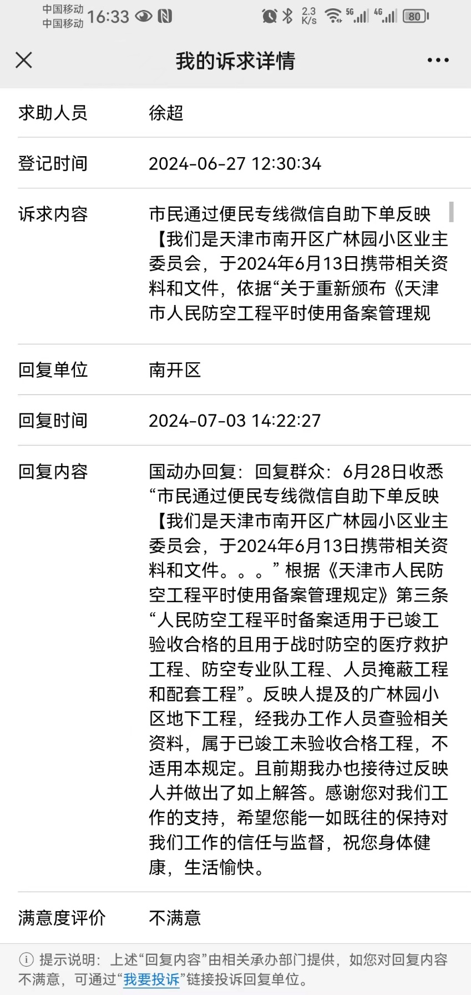
另：7月11日，区国动办在“6月27日”的投诉回复下，擅自修改了回复内容。
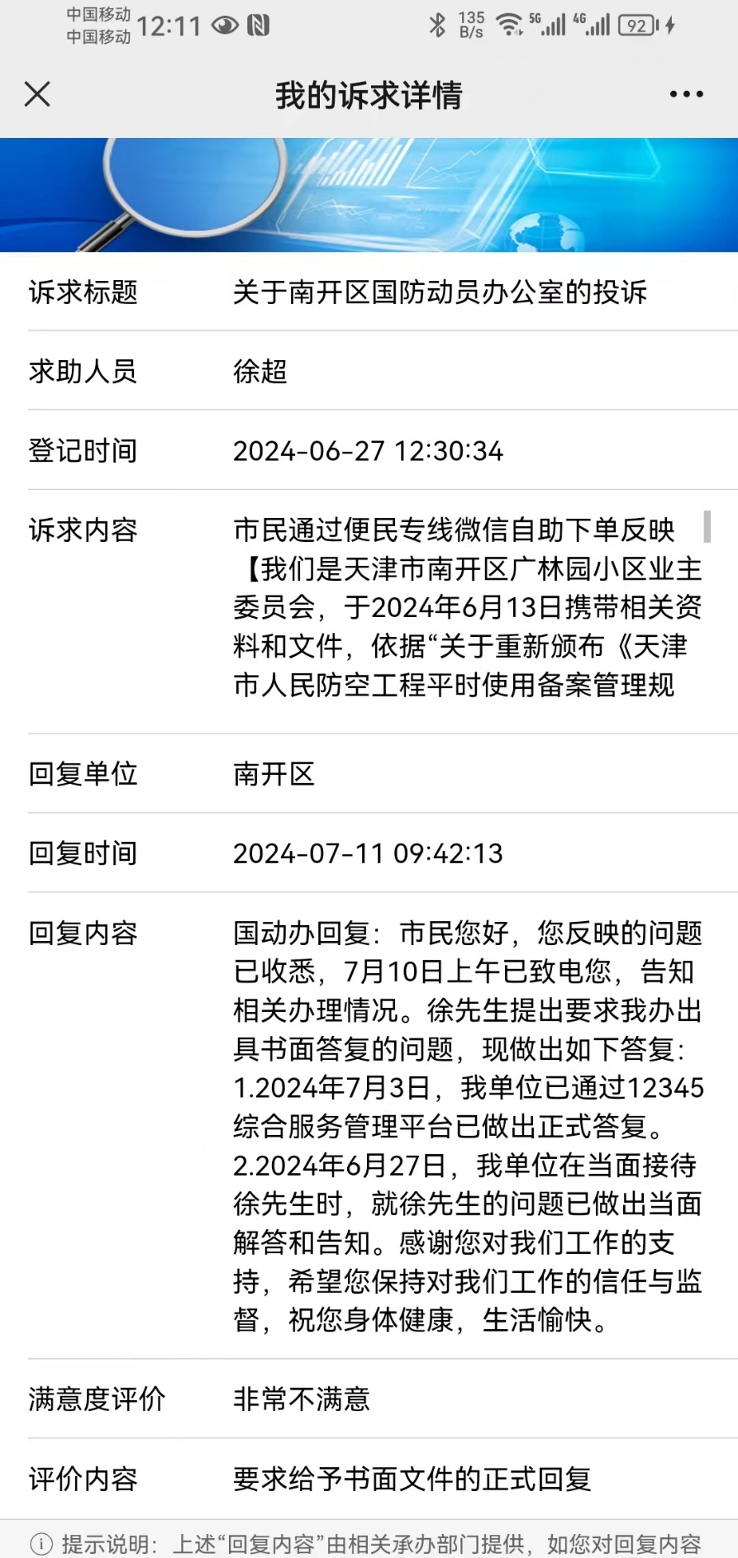
  - 看到此回复内容后，于7月5日再次提交了投诉，要求区国动办对于其回复的内容，以书面的形式回复业委会。区国动办7月8日回复内容，忽视业委会的合法要求，依旧沿用7月3日的回复内容“广林园小区地下工程，经我办工作人员查验相关资料，属于已竣工未验收合格工程，不适用本规定。”
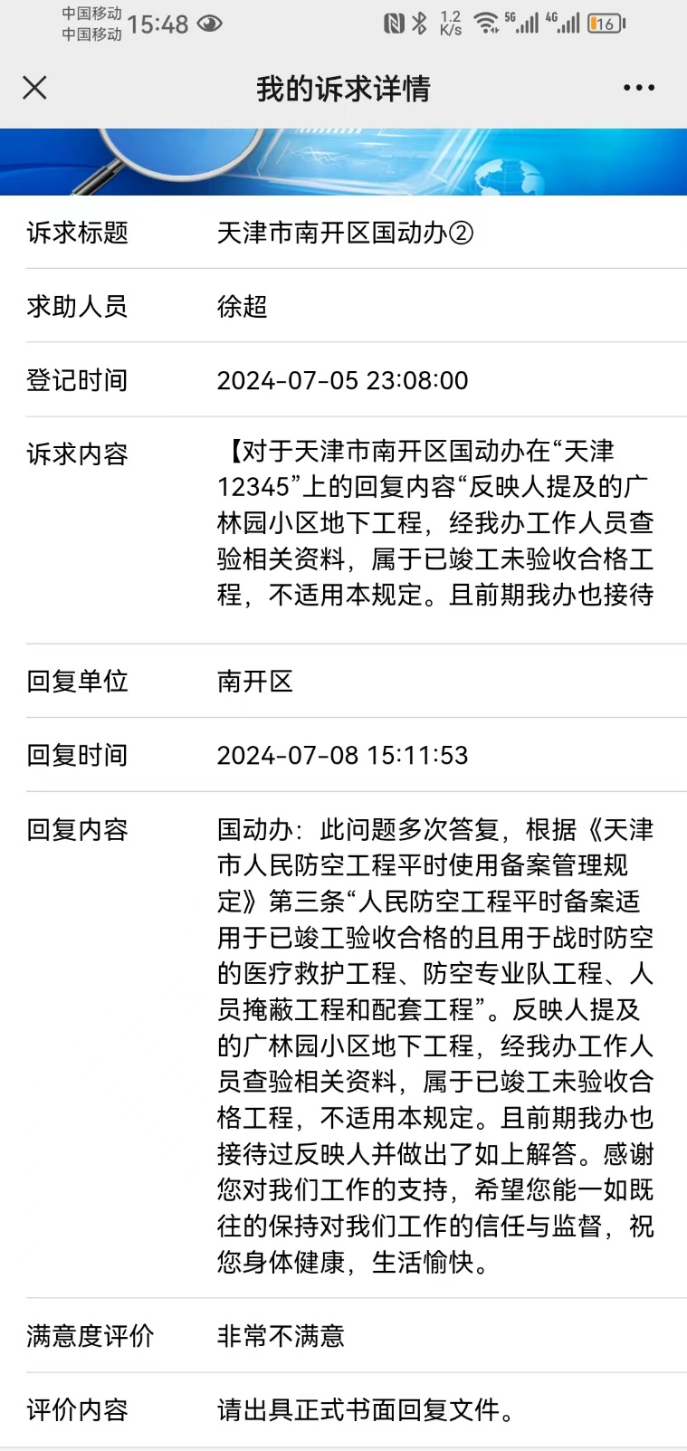
另，7月12日，区国动办在“7月05日”的投诉回复下，擅自修改了回复内容。
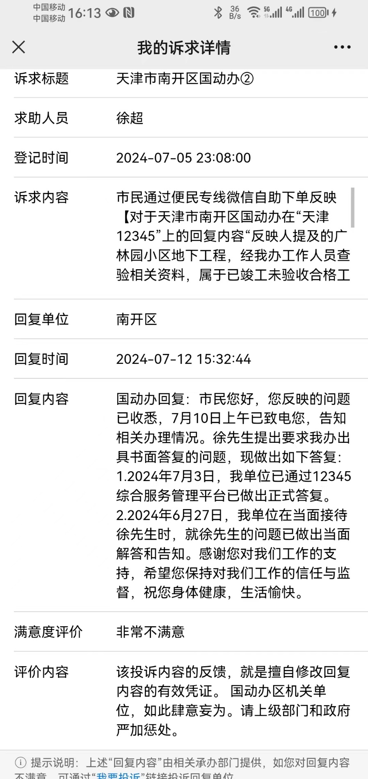
  - 看到此回复内容后，于7月8日再次提交了投诉，要求区国动办对于其回复的内容，以书面的形式回复业委会。区国动办7月11日回复内容，忽视业委会的合法要求，开始模糊回复。
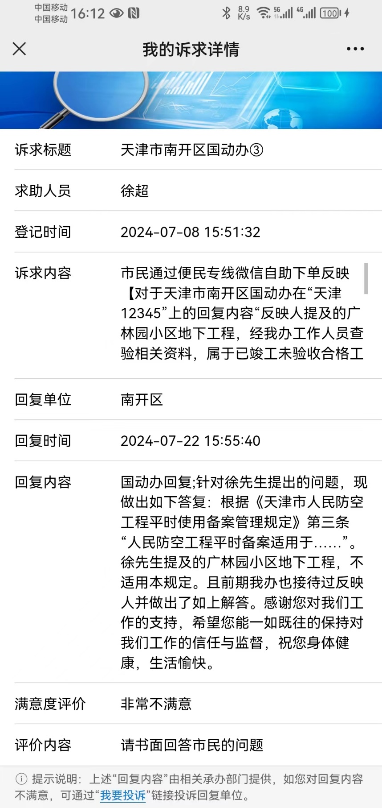
  - 看到此回复内容后，于7月11日再次提交了投诉，要求区国动办对于其回复的内容，以书面的形式回复业委会。区国动办7月18日回复内容，忽视业委会的合法要求，开始模糊回复。
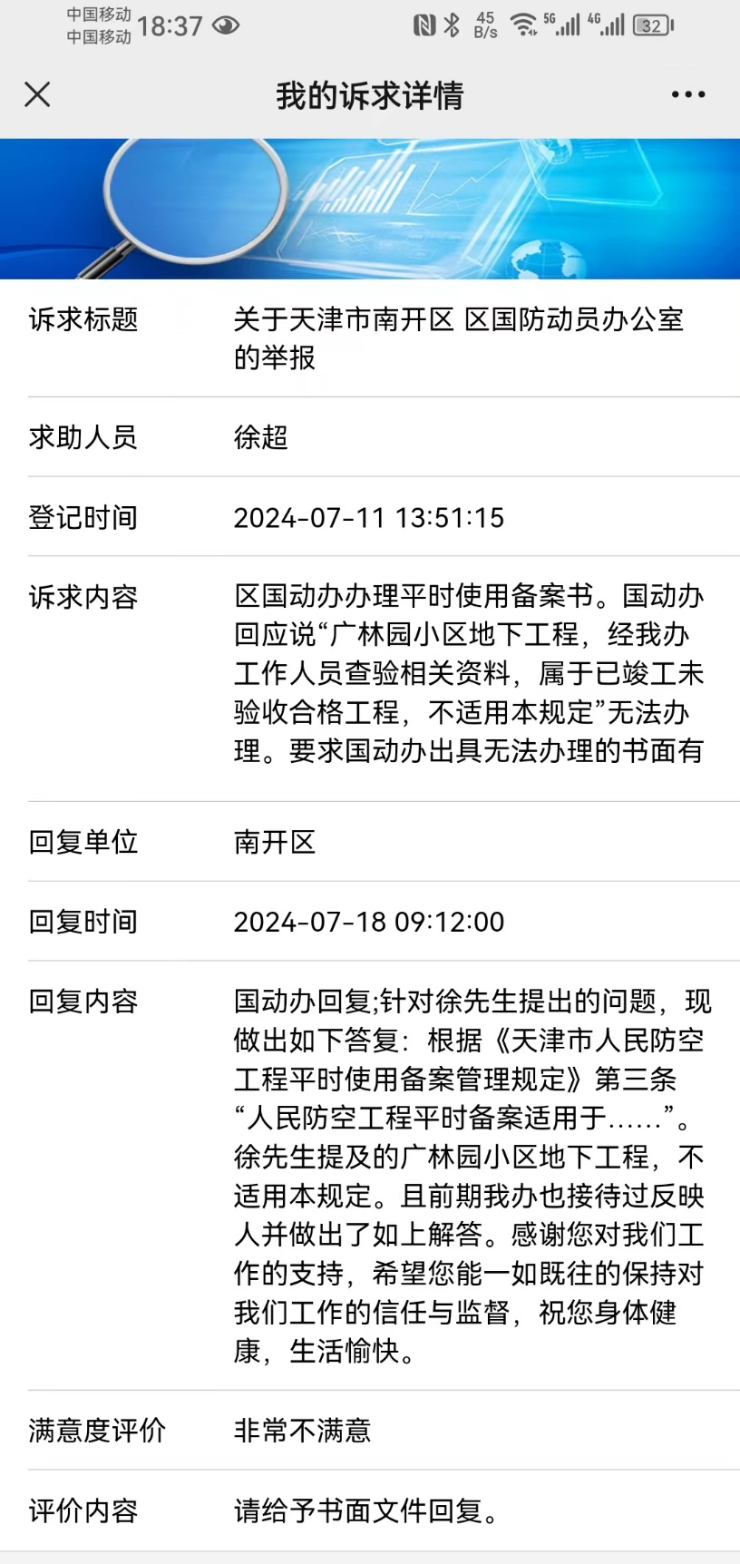
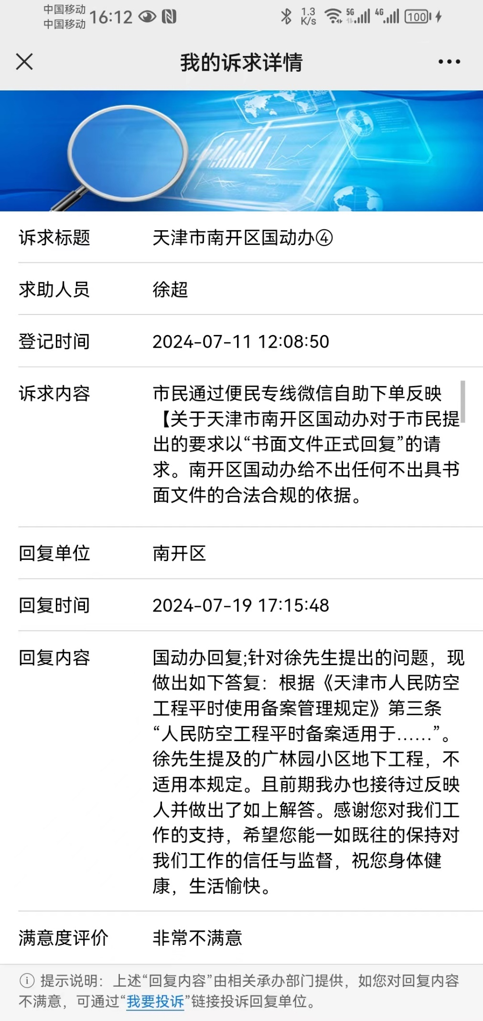
  - 看到此回复内容后，于7月18日再次提交了投诉，要求区国动办对于其回复的内容，以书面的形式回复业委会。天津市便民专线服务中心回复进入信访渠道。
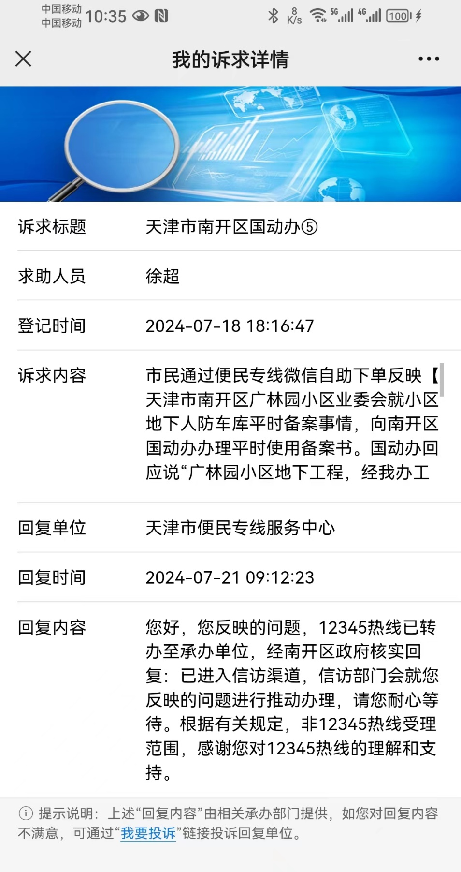
至此在“天津12345”网络投诉告一段落，所有信息，均可在天津市网络12345平台查询为证。
- 业委会成员于7月16日，在“市长信箱”写了一封信。
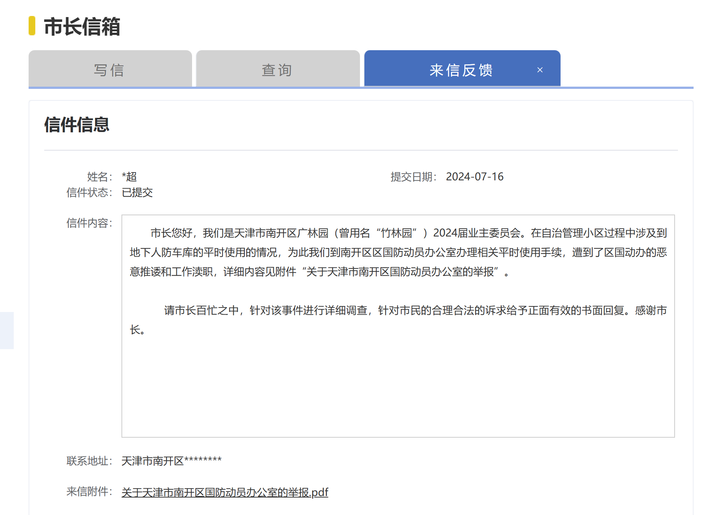
把业委会跟南开区国动办和天津市“12345”网络平台的沟通过程，详细记录下来。
于7月26日收到南开区区国动办两位工作人员，送达的回复书面文件，并签收。详细内容见开头截图。

以上为业委会记录该事件的详细流水账，均有证据可查。

针对上述事实过程，业委会陈述一下合法合规诉求：
- 业委会依据《天津市人民防空工程平时使用备案管理规定》，向南开区区国动办业务科依法依规申请办理《广林园小区地下人民防空工程平时使用备案书》。
- 业委会向天津市南开区广开街道办、新丽里社区居委会及社区党委、天津市“12345”网络平台部门依法询问广林园小区地下人防车库平时经营权归属，均答复为业主委员会。
另，广林园小区原开发商及物业公司红磡物业，于2008年撤离广林园小区，其物业已交接。（有公证处公正）广开街道办及新丽里居委会及社区党委均可证实此事事实存在。
- 业委会依据《天津市人民防空工程平时使用备案管理规定》的相关条文规定，已提供《承诺书》。（详见附件1）
- 基于以上事实及合法合规诉求，请天津市市长为广林园小区业委会主持公道。

针对以上天津市南开区国动办的回复内容及行为，要求上级部门及政府，对于此种工作失职、渎职，抹黑政府形象的行为，进行严厉打击，严重者解除其职务交由法院审判。

天津市南开区广开四马路
广林园小区业主委员会
2024年7月29日
附件1：
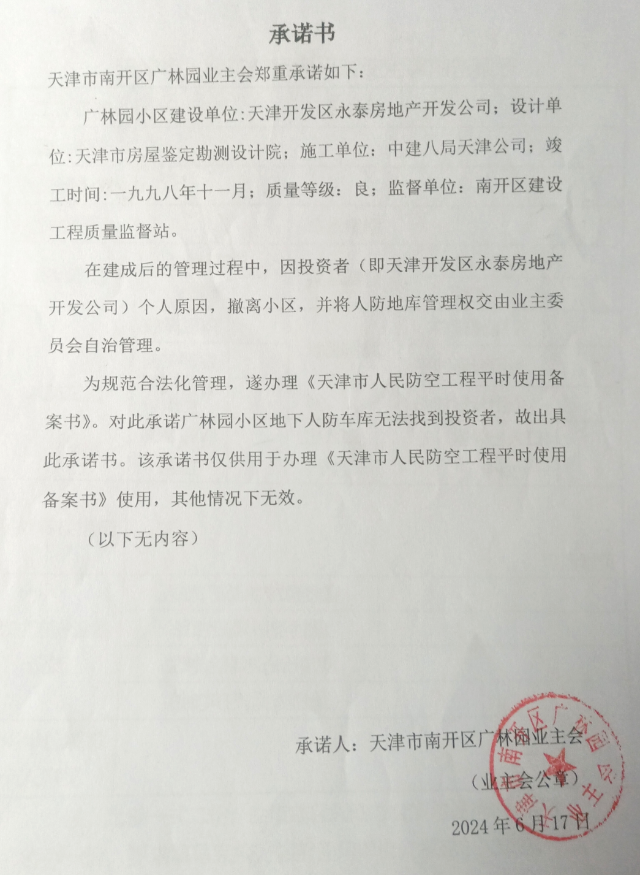

以下内容为7月16日，写给“市长信箱”的内容详情。

关于天津市南开区区国防动员办公室的举报

以下内容为广林园小区业委会成员，6月27日在“天津市网络12345平台”投诉的内容：
我们是天津市南开区广林园小区业主委员会，于2024年6月13日携带相关资料和文件，依据“关于重新颁布《天津市人民防空工程平时使用备案管理规定》的通知”前往南开区国防动员办公室办理“广林园小区地下人防车库平时使用备案书”。
业务科的单瑞先接待的我们，表明没有遇到过这种情况，需要内部会议讨论和同天津市国防动员办公室进行沟通。期间多次沟通联系，6月18号回复称“广林园经多方查询，未找到任何相关建设资料，没有竣工档案要件，无法办理备案”。之后再向单瑞询问任何问题不再回应。
后有业务科徐雁，电话接待。表示无法办理备案书，对于不能办理的原因同上。但是无法出具书面正式回复，只能口头回复。
再次联系后，南开区国动办副主任张建猛接待了我们。详细描述了区国动办无法办理的原因及对应的现状实情。同样表示，南开区国动办无法出具书面不能办理的回复。
针对上述情况，要求查办南开区国动办此行为是否合法合规，以及如违法违规，要求严格查办此事件的当事人。关于南开区国动办的回复，我们该找那个部门继续办理，对于合理的要求进行依法依规办理。

广林园小区位于天津市南开区黄河道，属于1998年（部分2000年）竣工的商品房住宅小区。因为各种久远的历史遗留问题，小区目前没有物业管理公司，原物业撤退之前与天津市南开区广开街办事处广林园居委会办理了交接工作。现有天津市南开区广开街道办事处新丽里居委会管理本小区物业事项（业委会协助管理）。
2023年3月新一届业委会接手后，在南开区广开街道办事处和新丽里居委会的指导帮助下，积极开展业委会自治管理，给政府减轻负担。
业委会在梳理地下人防车库的过程中发现，地下人防车库未办理“天津市人民防空工程平时使用备案书”，遂立即整理材料，于6月13日向南开区国防动员办公室递交了申请办理材料。办理过程就如上文的投诉内容所讲。

自从6月27日在网络12345投诉平台，反应问题后，南开区国动办的回复内容如下，截图：
- 这是7月3日的回复截图
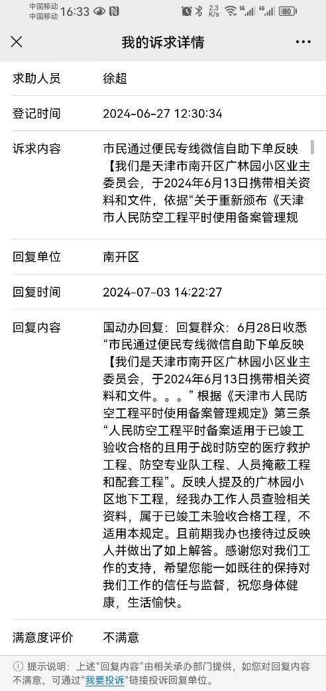
- 在看到国动办的答复后，不满意，7月5日又提交了投诉，见截图：
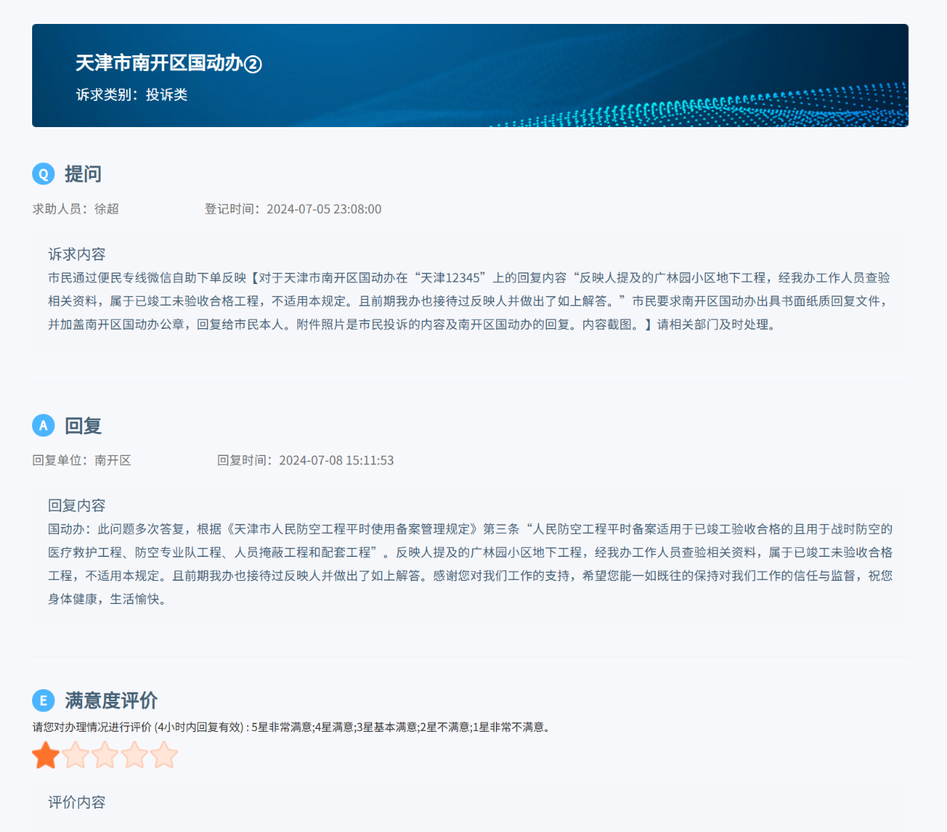

在7月5日的截图内，投诉内容说明的很清楚“要求提供纸质书面盖章的有效回复”，但是国动办的回复，依然选择忽视“要求纸质书面回复盖章”的内容。

- 在看到国动办7月8日回复内容“无效后”，本人又在7月8日提交的投诉内容，见截图：
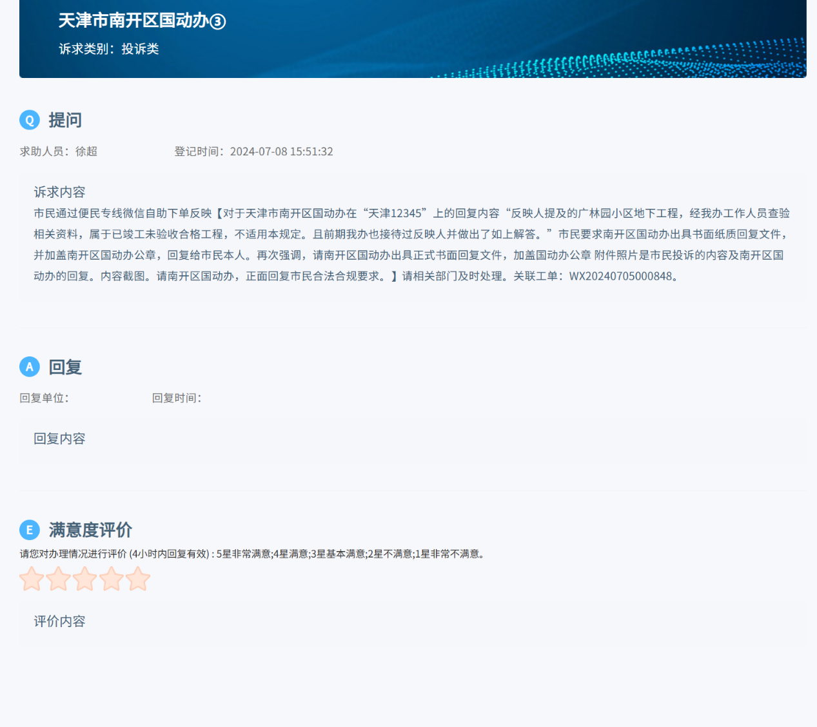
可以看到该内容，没有回复。

- 让本人更诧异的是，区国动办在7月11日，在本人6月27日投诉的内容下回复，覆盖了原本7月3日的回复内容，本人目前已看不到区国动办在网络12345平台上，7月3日回复的内容。（已被区国动办恶意修改抹掉），见截图：
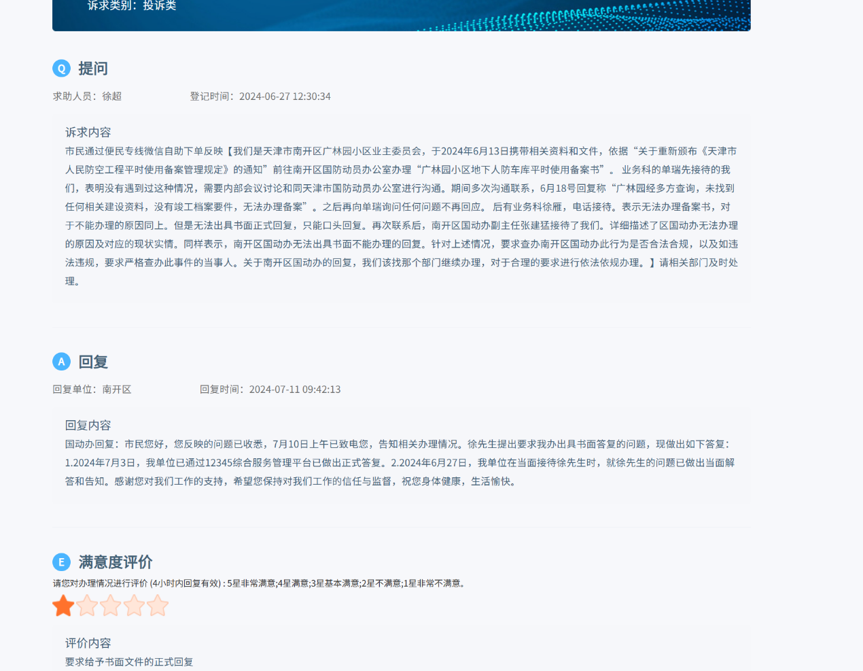
对于国动办7月11日，恶意覆盖原回复的内容，其回复的内容，依旧是忽视“要求纸质书面回复盖章”的内容，针对区国动办如此恶意行为，要求上级部门及政府严惩涉事人员。

- 在看到国动办7月11日的回复后，本人又提交了投诉内容，详见截图：
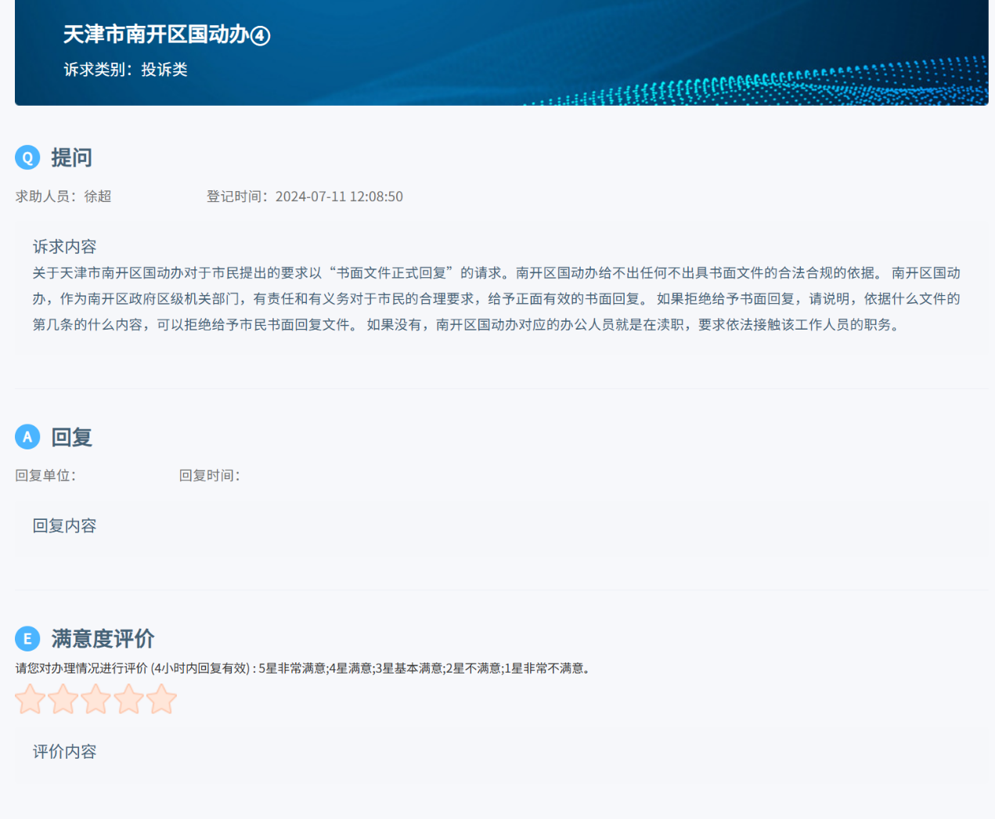

针对以上天津市南开区国动办的回复内容及行为，要求上级部门及政府，对于此种工作失职、渎职，抹黑政府形象的行为，进行严厉打击，严重者解除其职务交由法院审判。

天津市南开区广开四马路
广林园小区业主委员会
2024年7月11日

